LAPORAN KEGIATAN HARIAN
SOFTWARE ARCHITECTURE & QUALITY LABORATORY
INSTITUT TEKNOLOGI PLN

Hari/Tanggal : Senin, 18 Mei 2026
Tahun Periode/Semester : Ganjil, 2026/2027

Jam Perkuliahan :
No | Mata Kuliah | Kelas | Dosen | Materi | Deskripsi Kegiatan | Asisten | Keterangan
1 | PEMROGRAMAN SQL | D | Yozika Arvio, ST., M.Kom | Review UTS dan Remedial | Dosen menjelaskan Review kemudian dilanjutkan asisten untuk pelaksanaan remedial | Khasyi, Adhi, Gangsar | Sesuai, dosen hadir
2 | Algoritma & Struktur Data (SI) | A | Dody, S.Kom., M.Kom | Kelas Dialihkan | Kelas dialihkan ke kegiatan seminar nasional yang diadakan oleh HIMASI | Tria, Tasya, Naufal, Gangsar | Tidak sesuai
3 | Algoritma & Struktur Data (SI) | B | Dody, S.Kom., M.Kom | Kelas Dialihkan | Kelas dialihkan ke kegiatan seminar nasional yang diadakan oleh HIMASI | Bulan, Tria, Megan, Arif | Tidak sesuai

Lampiran :
1. PEMROGRAMAN SQL D (10.10 - 11.50)
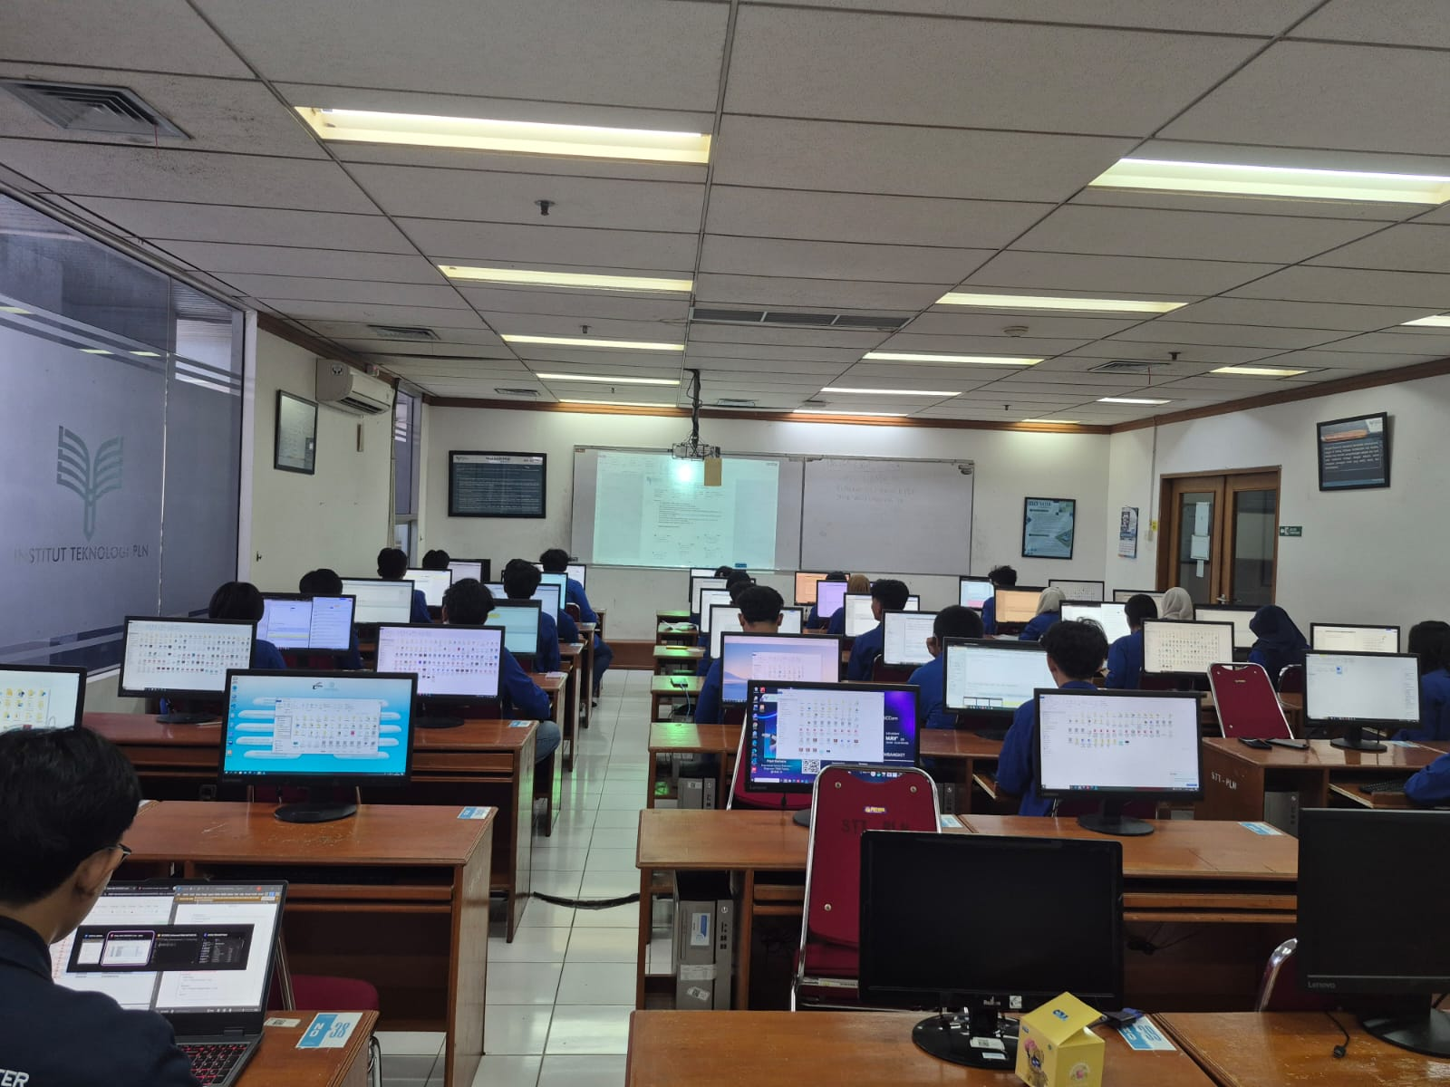
2. Algoritma & Struktur Data (SI) A (07.20 - 09.50)
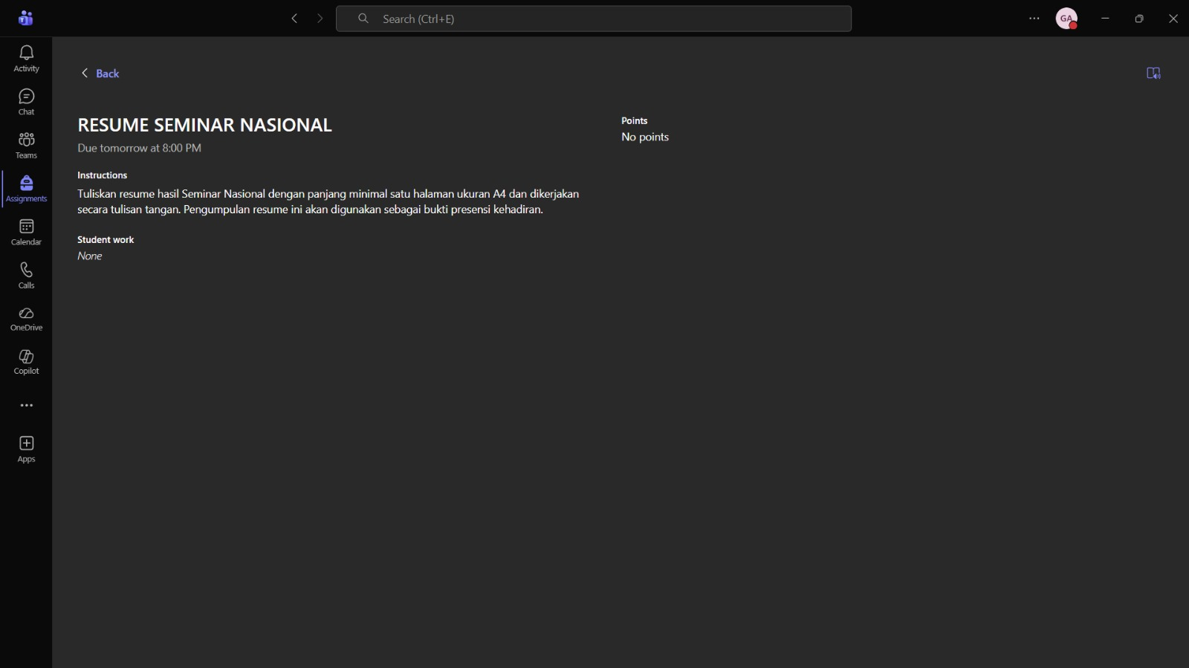
3. Algoritma & Struktur Data (SI) B (13.00 - 15.30)


